ЛЕНИНГРАДСКАЯ ОБЛАСТЬ
ЛУЖСКИЙ МУНИЦИПАЛЬНЫЙ РАЙОН
АДМИНИСТРАЦИЯ
СЕРЕБРЯНСКОГО СЕЛЬСКОГО ПОСЕЛЕНИЯ

ПОСТАНОВЛЕНИЕ

от 19 декабря 2019 года № 168

О внесении изменений в постановление
от 27.12.2018 года № 182 «Об утверждении
Положения о муниципальном
жилищном контроле на территории МО Серебрянское сельское поселение
Лужского муниципального района Ленинградской области»

В соответствии с Жилищным кодексом Российской Федерации, Федеральным законом от 06.10.2003 года № 131-ФЗ «Об общих принципах организации местного самоуправления в Российской Федерации», Федеральным законом от 26.12.2008 года № 294-ФЗ «О защите прав юридических лиц и индивидуальных предпринимателей при осуществлении государственного контроля (надзора) и муниципального контроля»
ПОСТАНОВЛЯЮ:
- Внести изменения в постановление от 27.12.2018 года № 182 «Об утверждении Положения о муниципальном жилищном контроле на территории МО Серебрянское сельское поселение Лужского муниципального района Ленинградской области».
  - п.п. 1.2. п. 1. Положения изложить в следующей редакции: «Муниципальный жилищный контроль - деятельность органов местного самоуправления, уполномоченных на организацию и проведение на территории муниципального образования проверок соблюдения юридическими лицами, индивидуальными предпринимателями и гражданами обязательных требований, установленных в отношении муниципального жилищного фонда федеральными законами и законами субъектов Российской Федерации в области жилищных отношений, а также муниципальными правовыми актами, в том числе использование жилых помещений в многоквартирных домах на предмет предоставления гостиничных услуг (далее - обязательные требования)».

- Настоящее постановление вступает в законную силу согласно действующего законодательства и подлежит размещению на официальном сайте администрации.

- Контроль над исполнением настоящего постановления оставляю за собой.

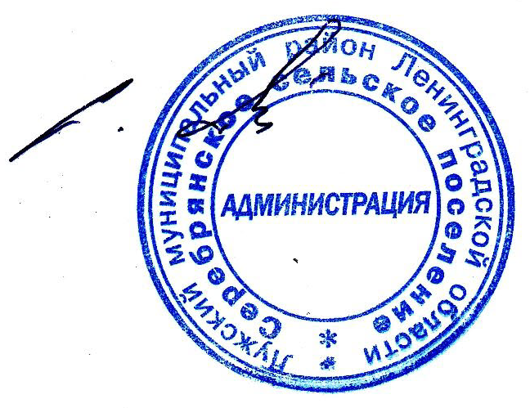
Глава администрации

С.А. Пальок
Серебрянского сельского поселения

